Министерство образования Республики Беларусь

Учреждение образования

БЕЛОРУССКИЙ ГОСУДАРСТВЕННЫЙ УНИВЕРСИТЕТ

ИНФОРМАТИКИ И РАДИОЭЛЕКТРОНИКИ

Факультет компьютерных систем и сетей

Кафедра информатики

Дисциплина: Методы численного анализа

**ОТЧЁТ**

к лабораторной работе

на тему

Интерполяционные многочлены

Выполнил: студент группы 253502

Шишко Виктор Викторович

Проверил: Анисимов Владимир Яковлевич

Минск 2023

**Цель работы**

1. Изучить интерполяцию функций с помощью интерполяционных многочленов Лагранжа и Ньютона
2. Реализовать интерполяцию функций методами Лагранжа и Ньютона
3. Реализовать тестовые примеры

**Краткие теоретические сведения**

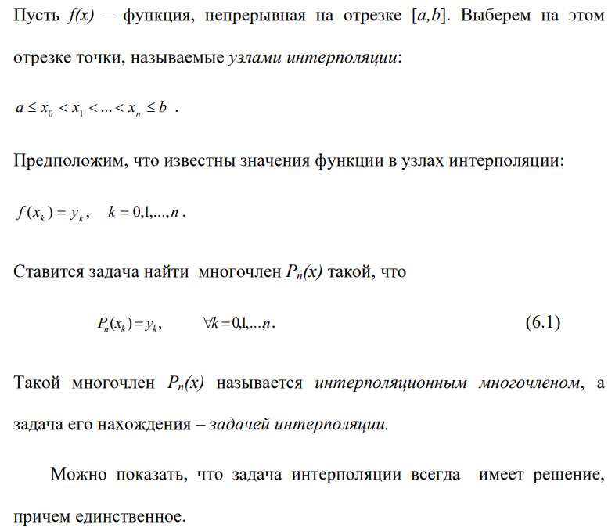

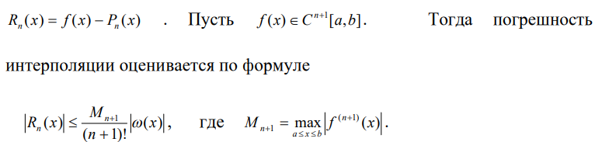

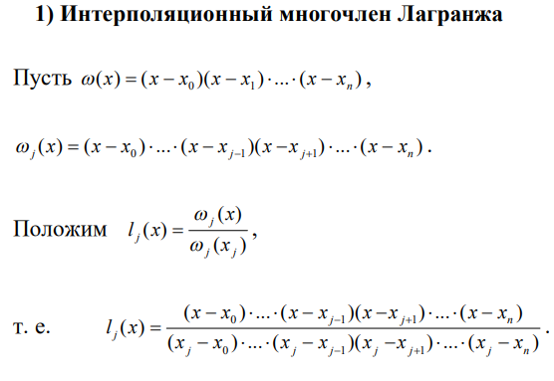

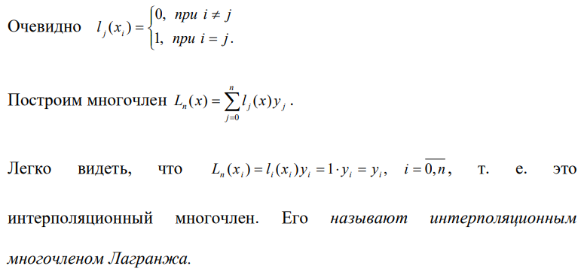



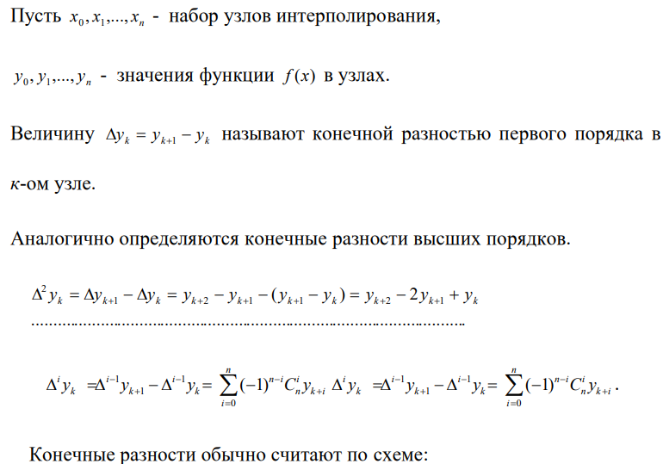

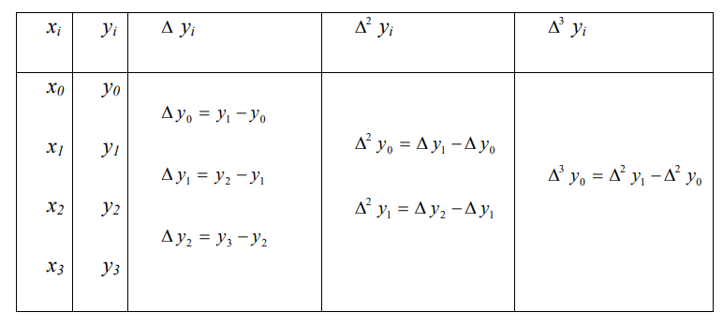





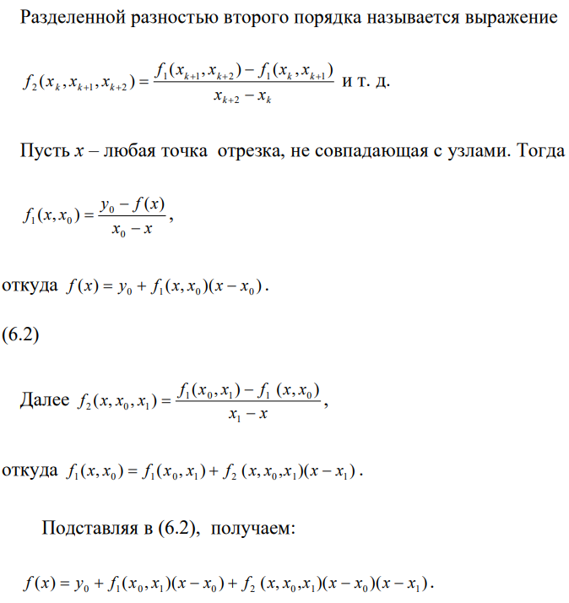

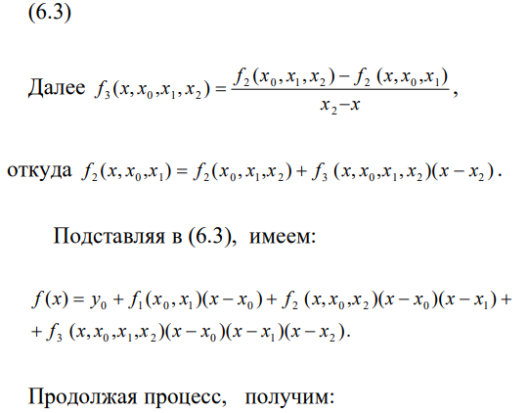

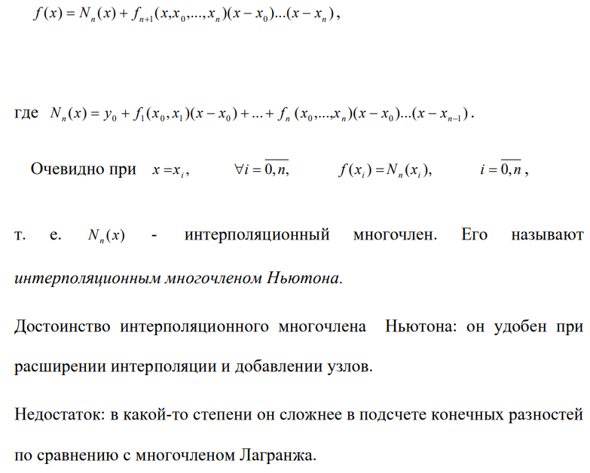

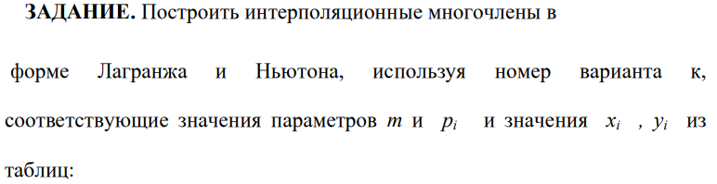

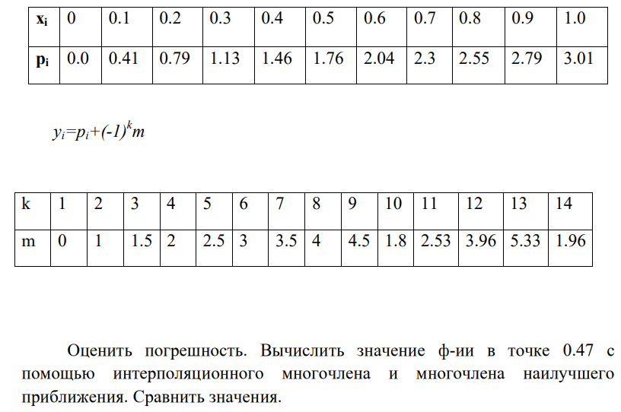

**Программная реализация**

1. Lagrange

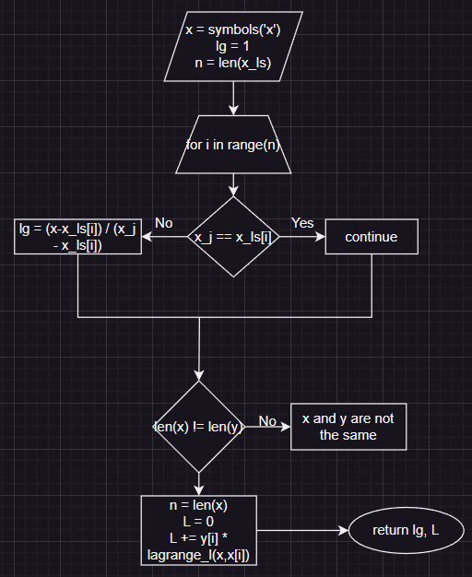

def lagrange_l(x_ls: list, x_j):

    x = symbols('x')

    lg = 1

    n = len(x_ls)

    for i in range(n):

        if x_j == x_ls[i]:

            continue

        lg *= (x - x_ls[i]) / (x_j - x_ls[i])

    return lg

def lagrange_poly(x, y):

    if len(x) != len(y):

        raise ValueError("x and y are not same length")

    n = len(x)

    L = 0

    for i in range(n):

        L += y[i] * lagrange_l(x, x[i])

    return L

1. Newton

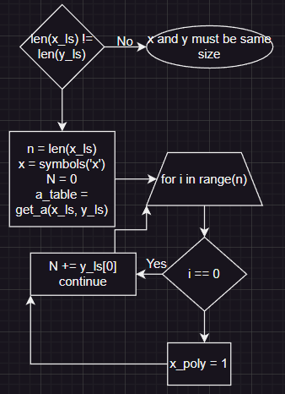

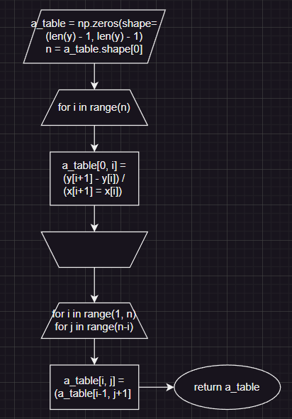

def get_a(x: list, y: list):

    a_table = np.zeros(shape=(len(y) - 1, len(y) - 1))

    n = a_table.shape[0]

    for i in range(n):

        a_table[0, i] = (y[i + 1] - y[i]) / (x[i+1] - x[i])

    for i in range(1, n):

        for j in range(n - i):

            a_table[i, j] = (a_table[i - 1, j + 1] - a_table[i - 1, j]) / (x[i+1+j] - x[j])

    return a_table

def newton_poly(x_ls: list, y_ls: list):

    if len(x_ls) != len(y_ls):

        raise TypeError("x and y must be same size")

    n = len(x_ls)

    x = symbols('x')

    N = 0

    a_table = get_a(x_ls, y_ls)

    for i in range(n):

        if i == 0:

            N += y_ls[0]

            continue

        x_poly = 1

        for j in range(i):

            x_poly *= (x-x_ls[j])

        N += a_table[i-1, 0] * x_poly

    return N

**Результаты работы программной реализации**

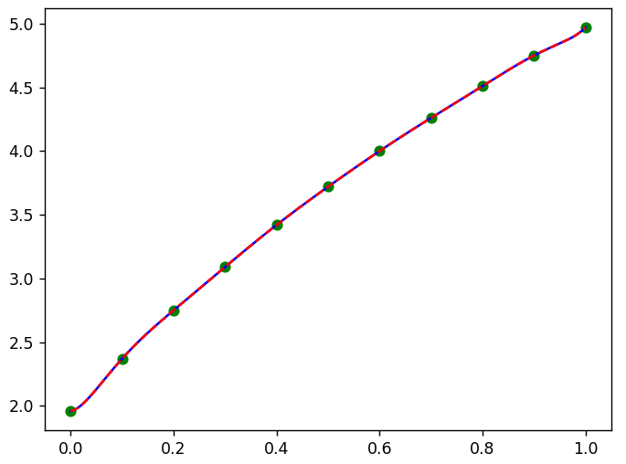

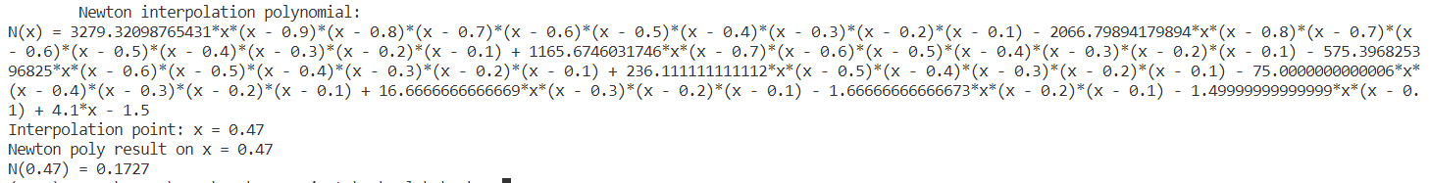

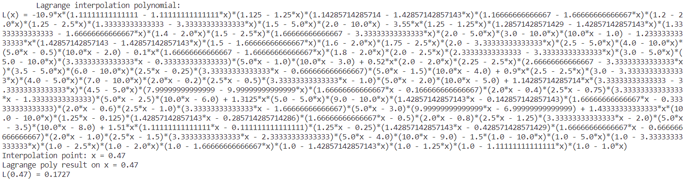

**Реализация тестовых примеров**

1. Построить интерполяционные многочлены в форме Лагранжа и Ньютона.

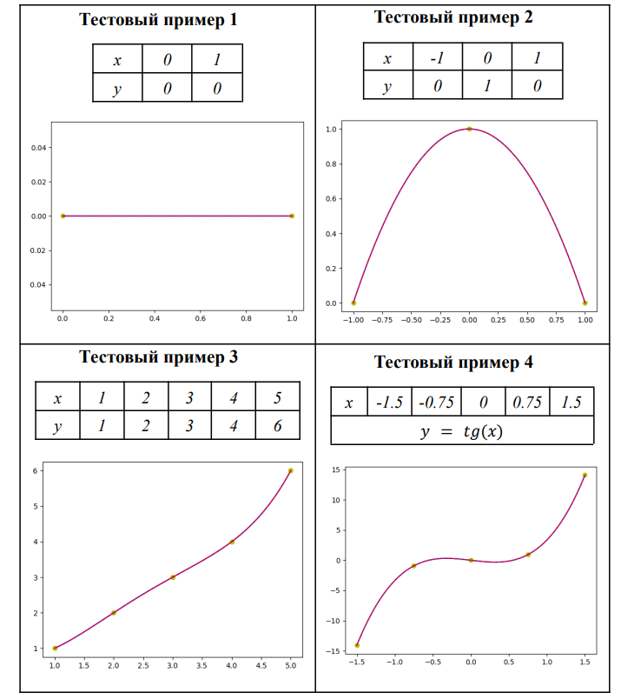

**Вывод**

Таким образом, в ходе выполнения лабораторной работы была освоена интерполяция функций с помощью интерполяционных многочленов Лагранжа и Ньютона. Составлена компьютерная программа, на тестовых примерах проверена правильность её работы, построены интерполяционные многочлены в форме Лагранжа и Ньютона, построен многочлен наилучшего приближения по методу наименьших квадратов, вычислено значение функции в точке согласно заданному варианту